Nicolas Carruggi
Thibault Schaeller

Moteur de recherche de tweets : tweet-search

Pour le projet de moteur de recherche de tweets, nous avons réalisé un moteur de recherche en PHP en utilisant le framework Symfony.

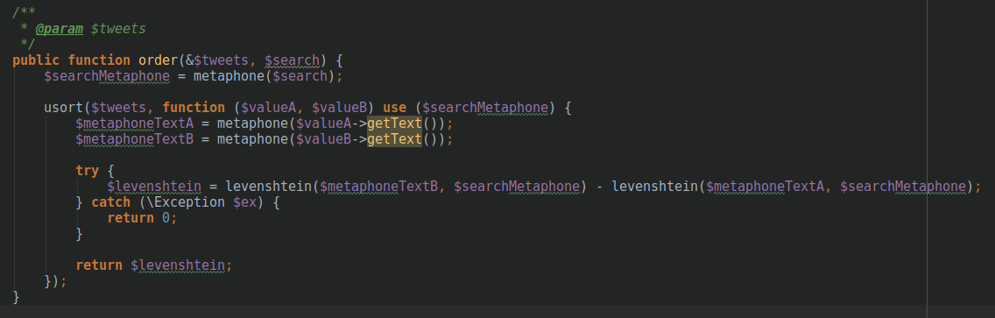
Ce moteur de recherche permet d’effectuer des requêtes basées sur le contenu du tweet, le nom de l’auteur, les hashtags, les citations de personnes… Tout les résultats sont ordonnés afin que les plus pertinents soient affichés en premier :

Cette fonction « order » permet le tri des tweets en comparant les distances de levenshtein entre les métaphones de chaque tweet et on les classant de la distance la plus courte à la plus élevée.

La recherche s’effectue via une barre unique, full-text et est actualisé tout les deux caractères :
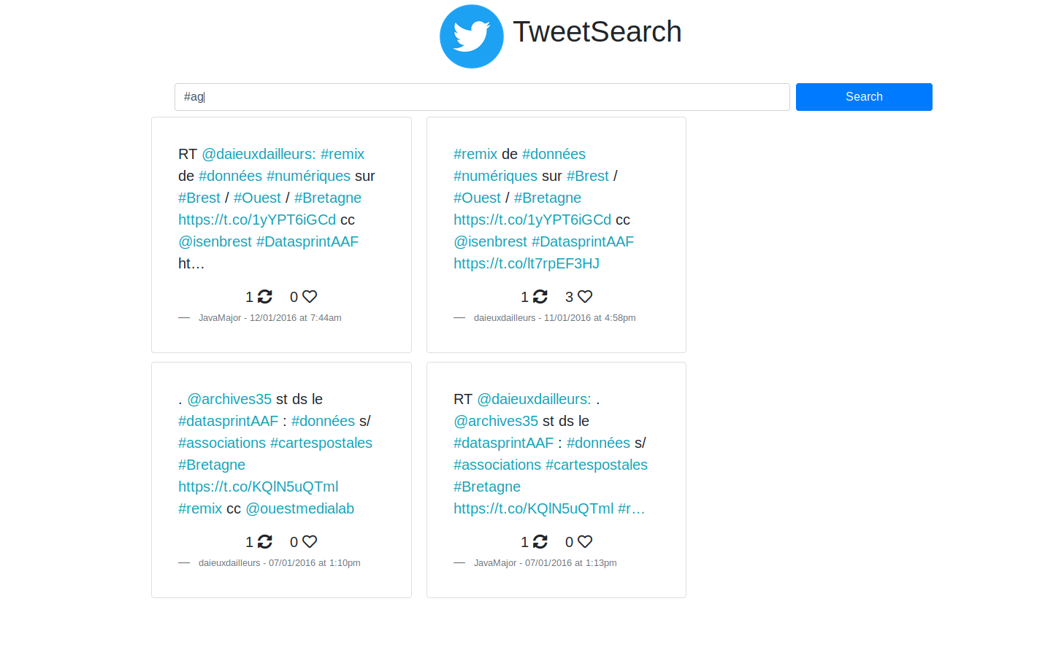
Tout les liens présentés dans la réponse sont cliquables et renvoient vers les pages twitter correspondantes.

